Trigonometrie

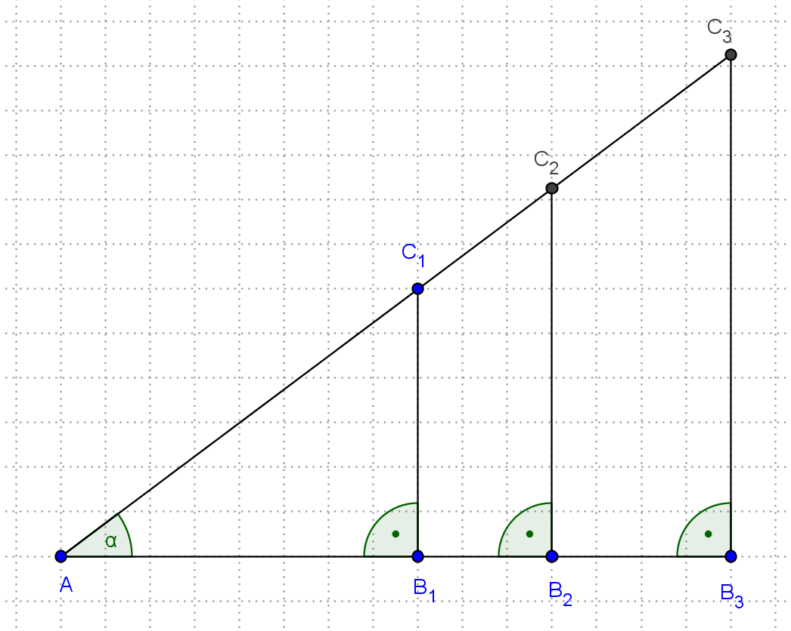
Sinus und Kosinus im rechtwinkligen Dreieck

Für mehrere rechtwinklige Dreiecke verschiedener Größe, die in den Winkelmaßen übereinstimmen, gilt nach dem Vierstreckensatz für die Winkel mit einem Maß ≠ 90°:

$$\frac{\text{Länge} \text{der} \text{Gegenkathete}}{\text{Länge} \text{der} \text{Hypotenuse}} = \frac{a_{1}}{b_{1}}=\frac{a_{2}}{b_{2}}=\frac{a_{3}}{b_{3}}= \text{.}\text{.}\text{.} = \text{kons}\text{tan}t$$

$$\frac{\text{Länge} \text{der} \text{Ankathete}}{\text{Länge} \text{der} \text{Hypotenuse}} = \frac{c_{1}}{b_{1}}=\frac{c_{2}}{b_{2}}=\frac{c_{3}}{b_{3}}= \text{.}\text{.}\text{.} = \text{kons}\text{tan}t$$

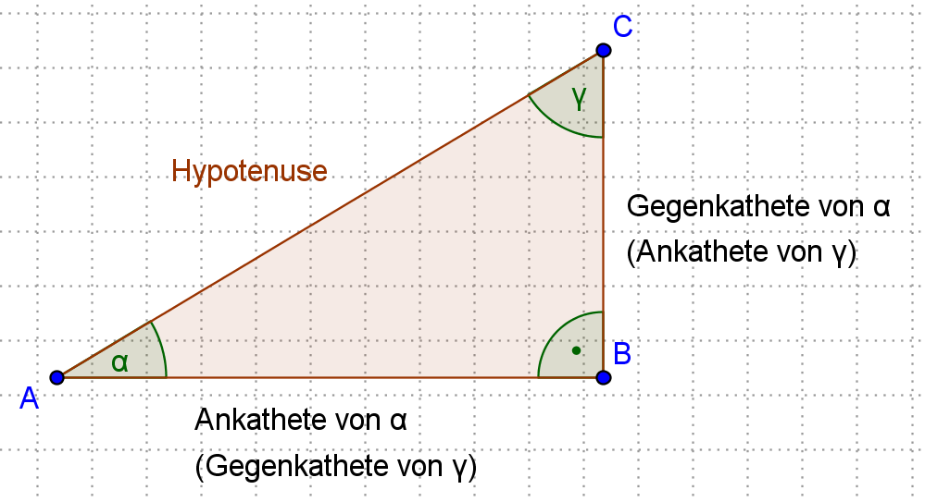
Beachte: "Gegenkathete" und "Ankathete" werden dabei relativ vom gewählten Winkel aus gesehen: Die Gegenkathete von α ist z.B. gleichzeitig Ankathete von γ und umgekehrt!

Die beiden Quotienten bekommen nun spezielle Namen:

Definition:
Im rechtwinkligen Dreieck gilt für den Winkel α mit dem Maß ≠ 90°:

Der Quotient Länge der Gegenkathete heißt Sinus von α oder kurz sin α,
Länge der Hypotenuse

der Quotient Länge der Ankathete heißt Kosinus von α oder kurz cos α.
Länge der Hypotenuse

Entsprechendes gilt ebenso für den anderen Winkel mit dem Maß ≠ 90°.

Die Werte von Sinus und Kosinus werden am Taschenrechner durch Eingabe von z.B. sin 38 = bzw. cos 38 = ausgegeben. Mit Sinus und Kosinus können Winkelmaße und Seitenlängen von rechtwinkligen Dreiecken berechnet werden.

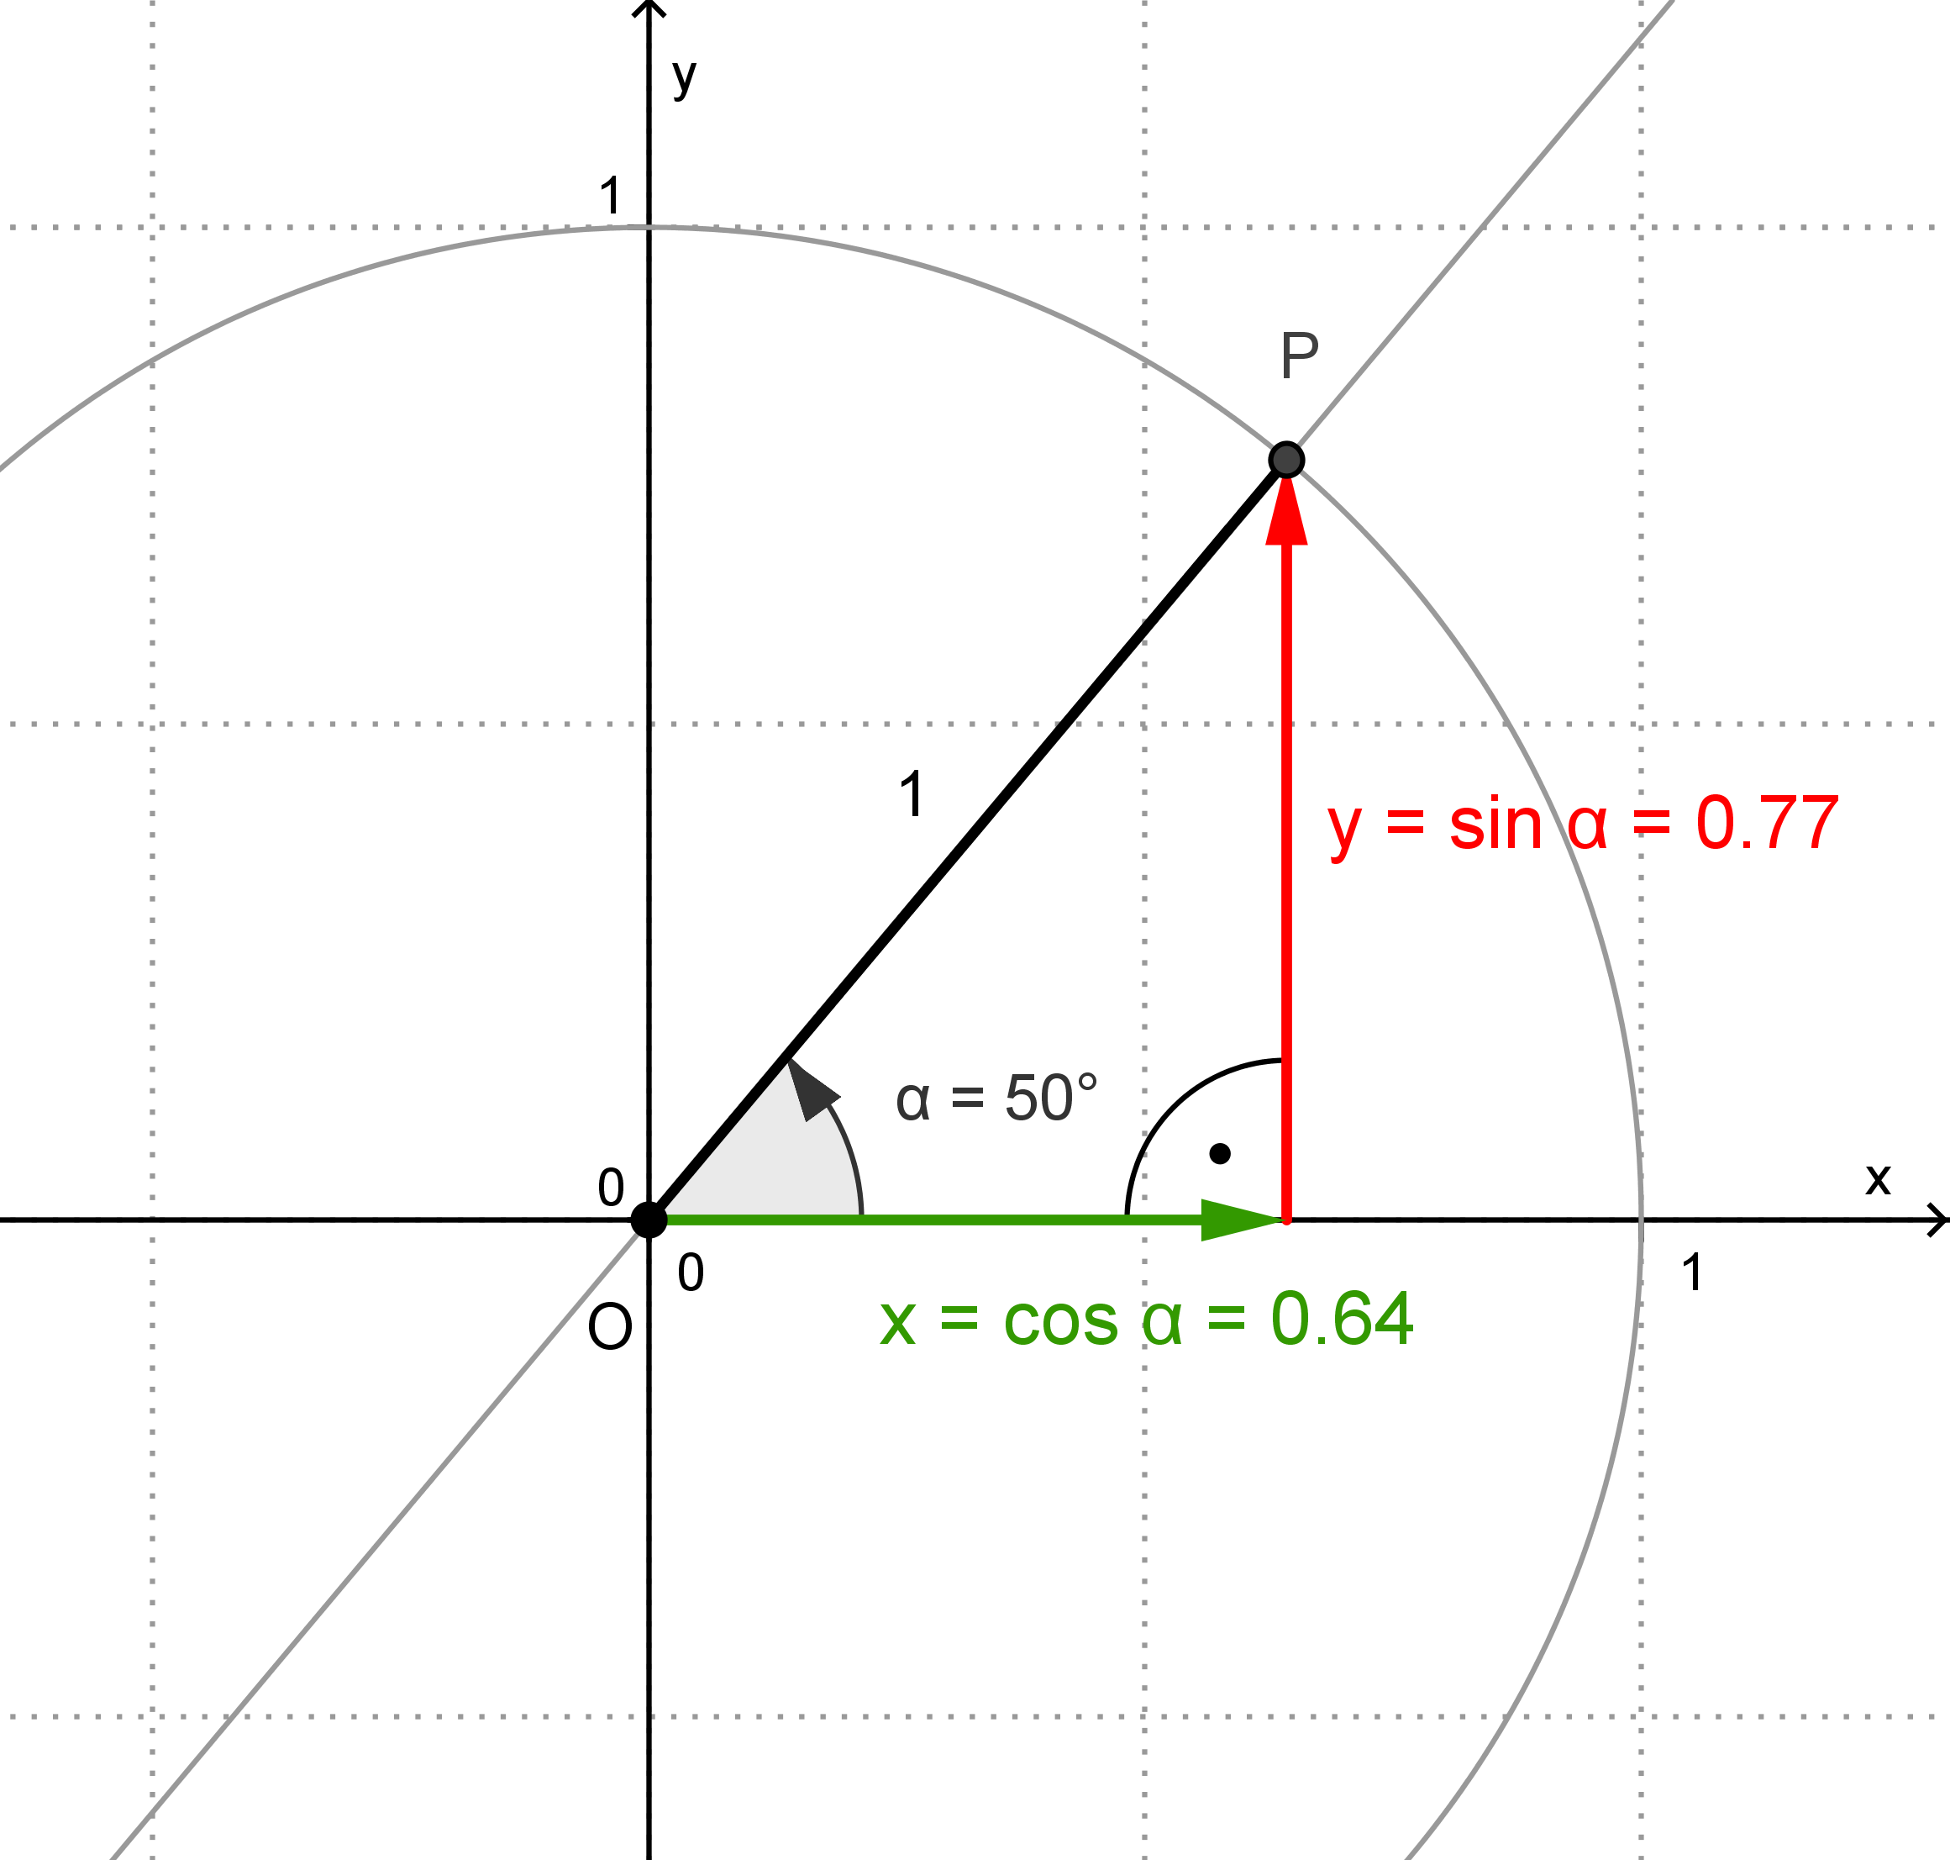
Sinus und Kosinus am Einheitskreis

Sinus und Kosinus lassen sich auch als Koordinaten eines Punktes P(x/y) auf dem Einheitskreis darstellen.
Die Strecke [OP] hat dann die Länge 1 und schließt mit der Richtung der positiven x-Achse den Winkel α ein.
Es gilt:
cos α = $\frac{\text{Ankathete}}{\text{Hypotenuse}}=\frac{x}{1} = x$ bzw. x = cos α

sin α = $\frac{\text{Gegenkathete}}{\text{Hypotenuse}}=\frac{y}{1} = y$ bzw. y = sin α

P hat damit die Koordinaten (cos α / sin α).

Für Winkelmaße α > 90° gilt dies ebenfalls.
Hier können die Werte von sin α und cos α durch Abbildung auf die entsprechenden Werte für α < 90° ermittelt werden.

